**Зміна, додавання та видалення даних в Firebase Firestore через консоль**

* Увійдіть у консоль Firebase:
* Відкрийте консоль Firebase [https://console.firebase.google.com/u/6/.](https://console.firebase.google.com/u/6/)
* Оберіть проект dimed, у якому ви хочете змінити дані.
* Логін: dimedvn@gmail.com
* Пароль: Ovodova93

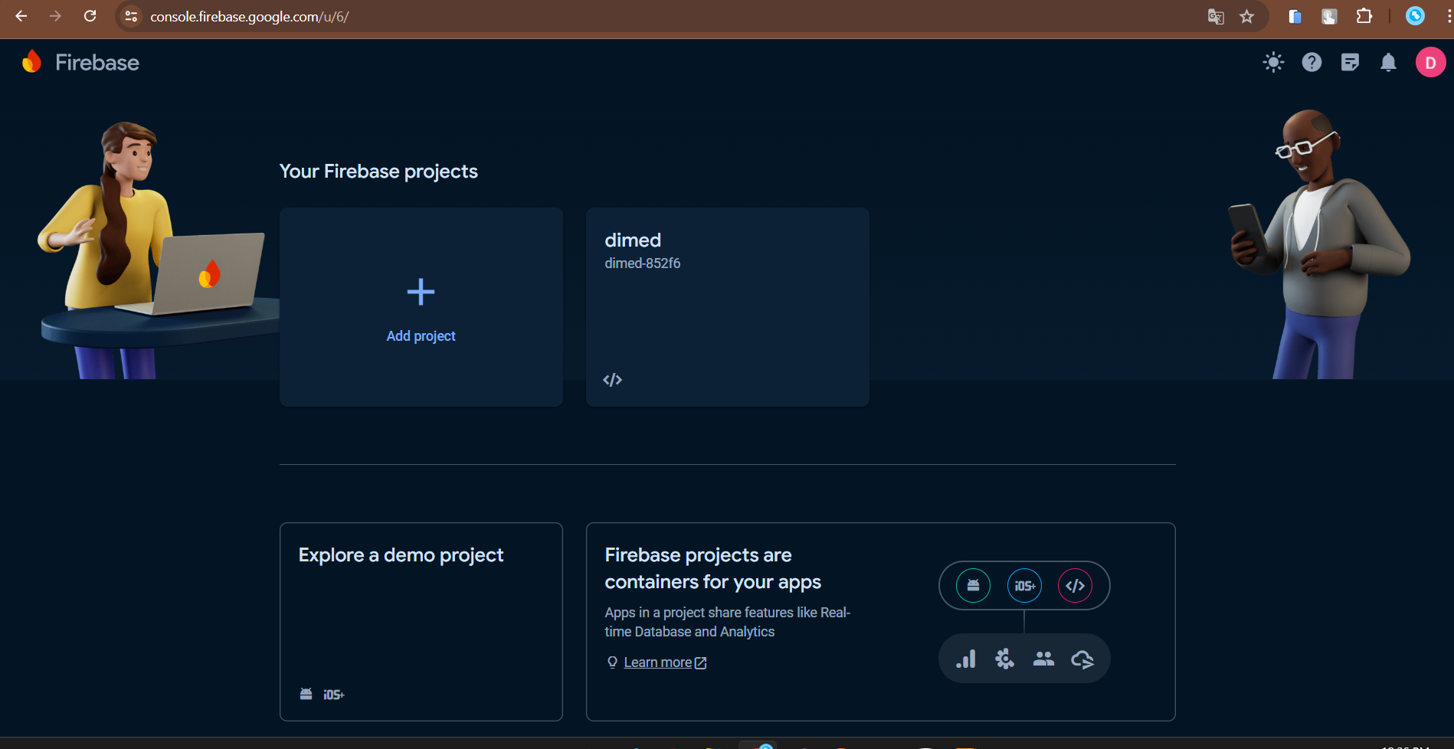На боковій панелі є дві кнопки, з якими ми будемо працювати (Firestore Database,де ми керуємо даними та Storage, де ми керуємо фотографіями)

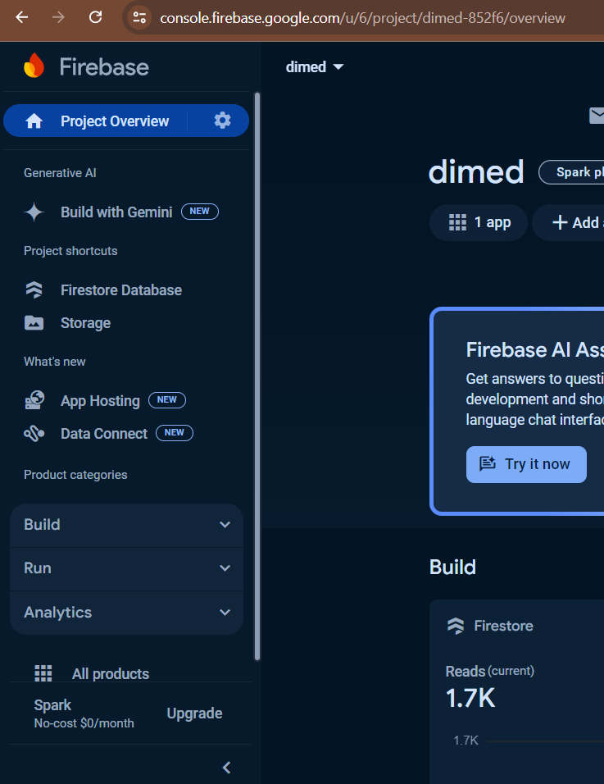

Переходимо в панель Firestore Database, де ми побачимо таке вікно:

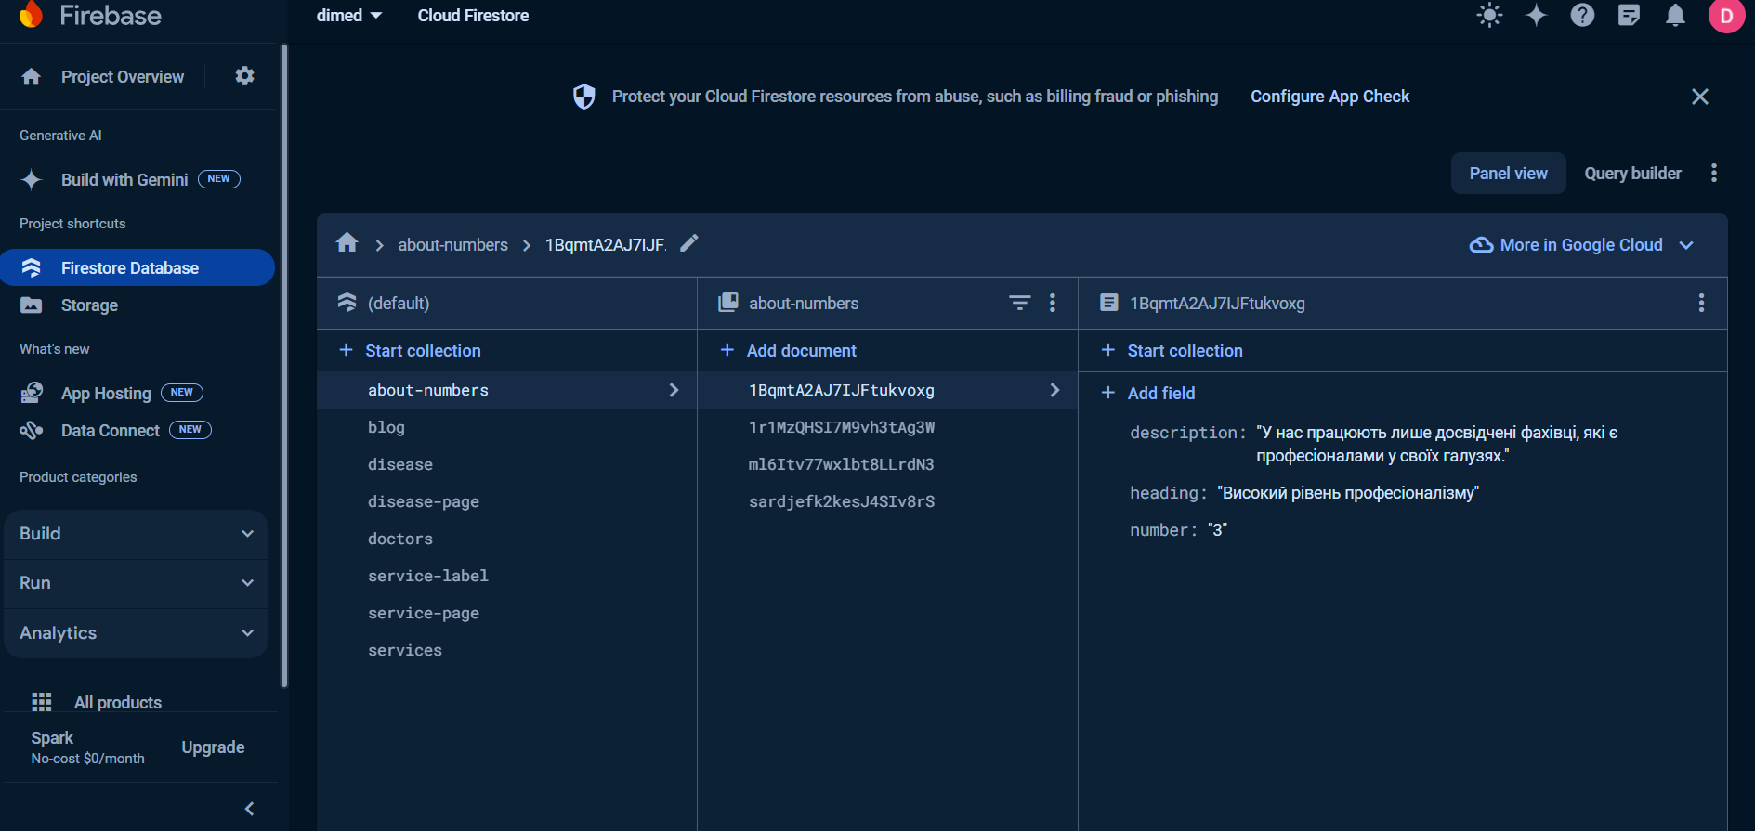

**Редагування about-numbers:**

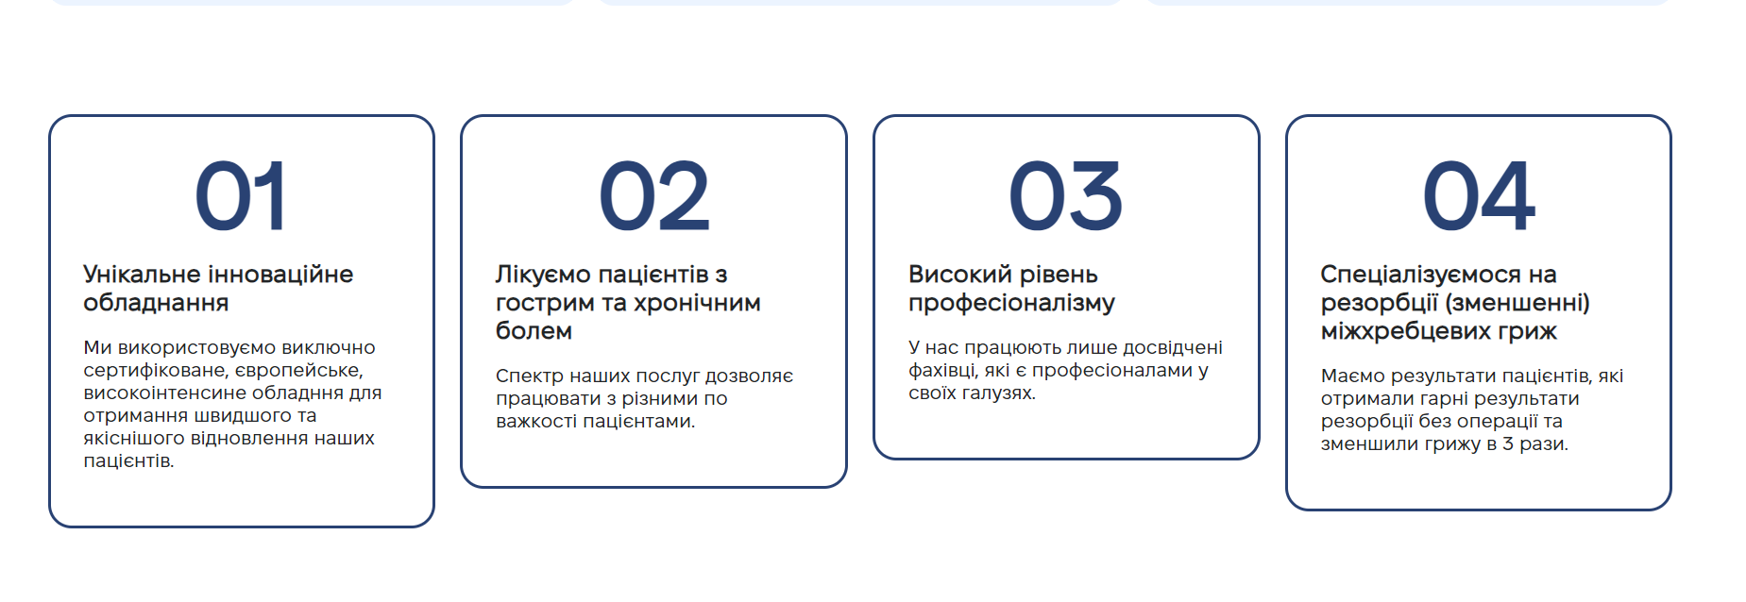

Натискаємо на колекцію about-numbers і бачимо 4 документи – це 4 блоки, які відображаються на сайті. Для того, щоб редагувати будь-який з документів, натискаємо на той, який хочемо змінити і бачимо нашу інформацію карти: description, heading та number. Наведемо мишку на поле, яке хочемо змінити.

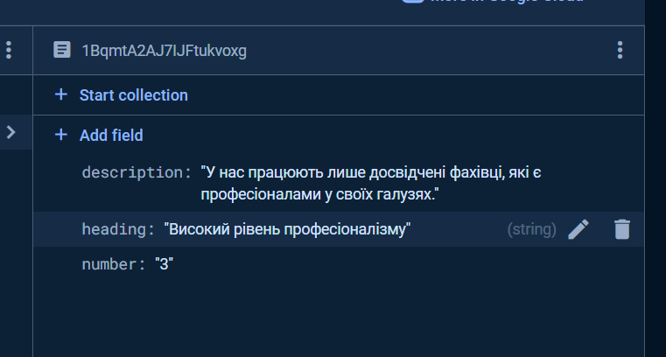

Бачимо 2 кнопки, редагування та видалення рядка відповідно. Натискаємо на редагування.

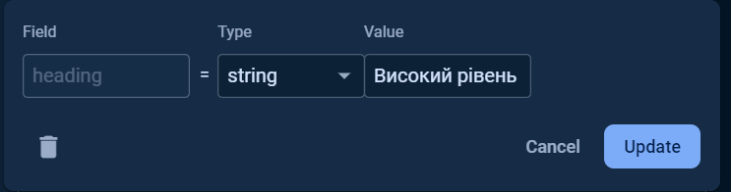

Відкриється таке поле, де ми змінюємо колонку Value на потрібне значення і натискаємо Update – дані змінились. З іншими полями та документами поряд виконання такий самий.

Для видалення документу (картки) наводимо на потрібний документ і бачимо 3 вертикальні точки: 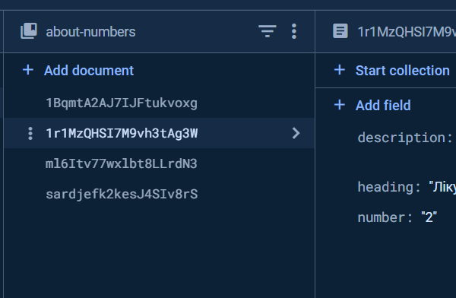

Натискаємо на них і отримуємо вікно: 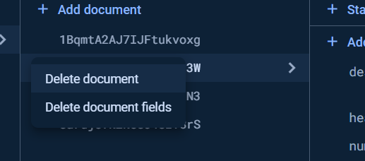

Натискаємо Delete document і підверджуємо цю дію.

Для того, щоб додати новий документ (картку) натискаємо на Add document

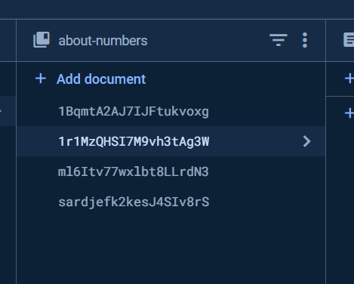

Отримаємо таке вікно

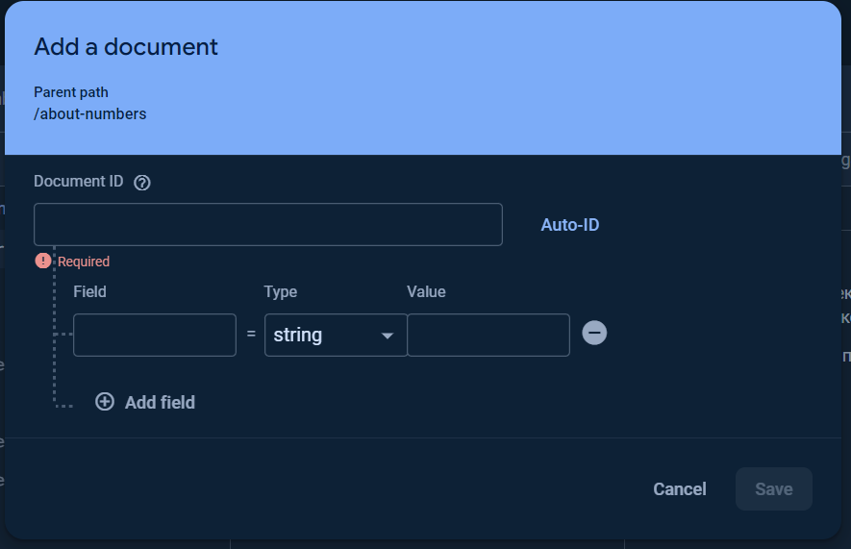

Натискаємо на Auto-id для заповлення айдішника документа, та заповнюємо наші поля

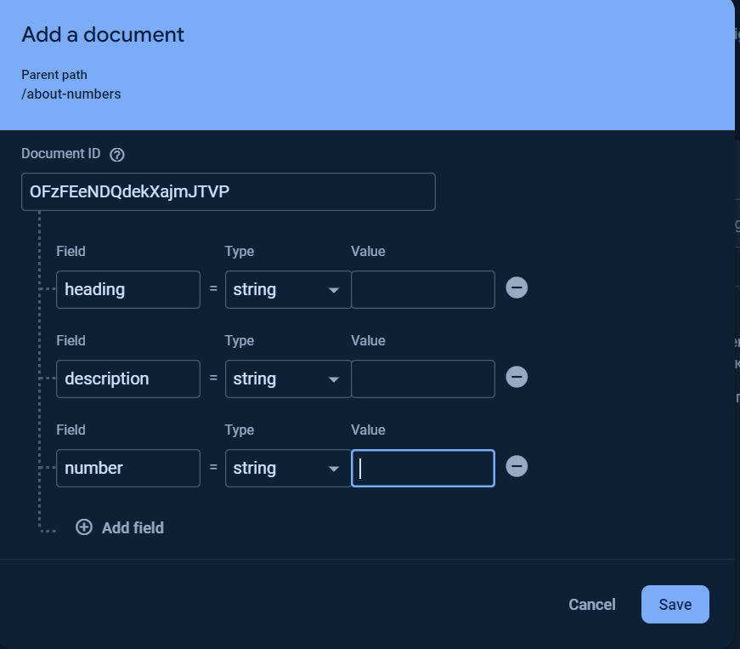

У колонку Field заповнюємо heading (для заголовку), description (для опису), number (для цифри) а в колонку Value заповнюємо наші значення для відповідного поля і зберігаємо. Значення в поле number ввести без 0.

**Для зміни тексту під послугами треба вибрати service-label, і аналогічно змінити текст і зберегти зміни.**



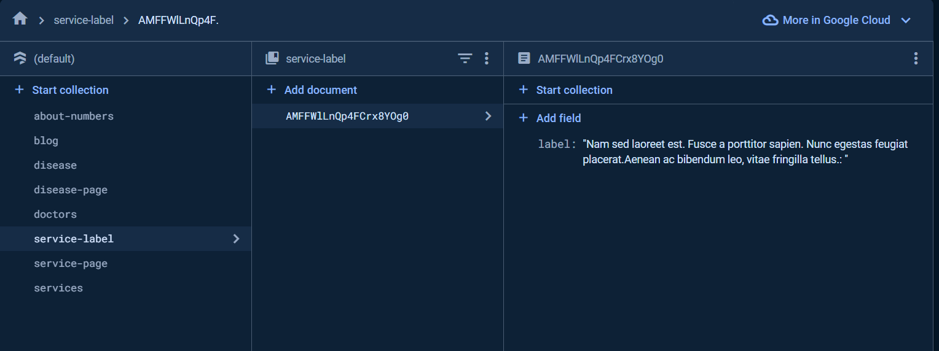

**Для зміни переліку «Що ми лікуємо» вибирає disease, там побачимо 3 документи (hrebet - Лікування захворювання хребта, pain - Лікування гострого та хронічного болю, sygloby - Лікування захворювань суглобів)**

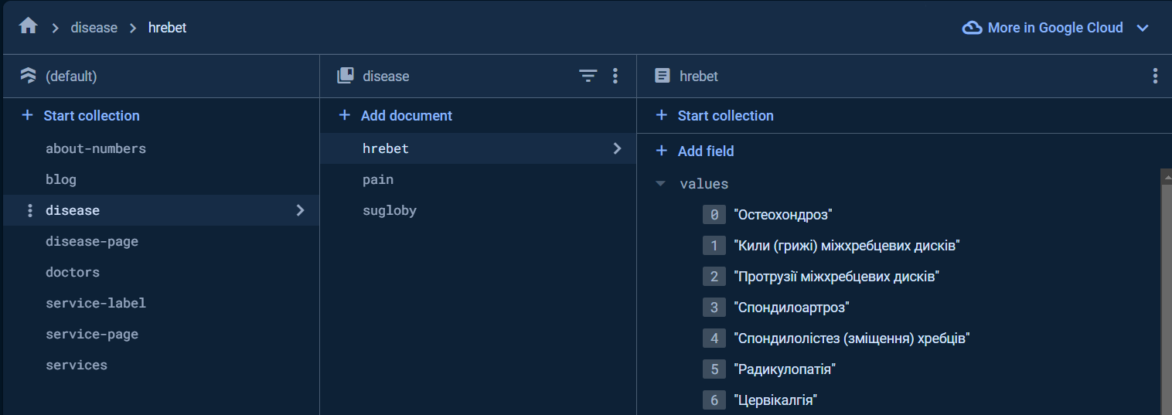

Обираємо відповідний документ, який хочемо зміни і бачимо список усіх хвороб. Для редагування наявних робимо все як зверху і зберігаємо. Видалення хвороби відбувається так само як і в попередніх.

Щоб додати нову хворобу до списку, наводимо на values і натискаємо +

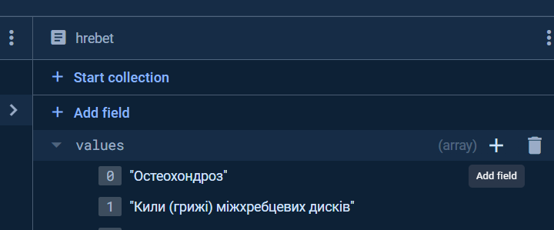

Відкривається вікно додавання, вводимо хворобу і зберігаємо

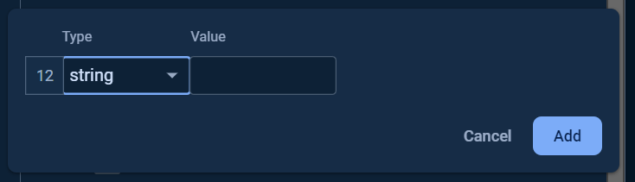

**Для редагування послуг, дочірніх послуг і їх цін.**

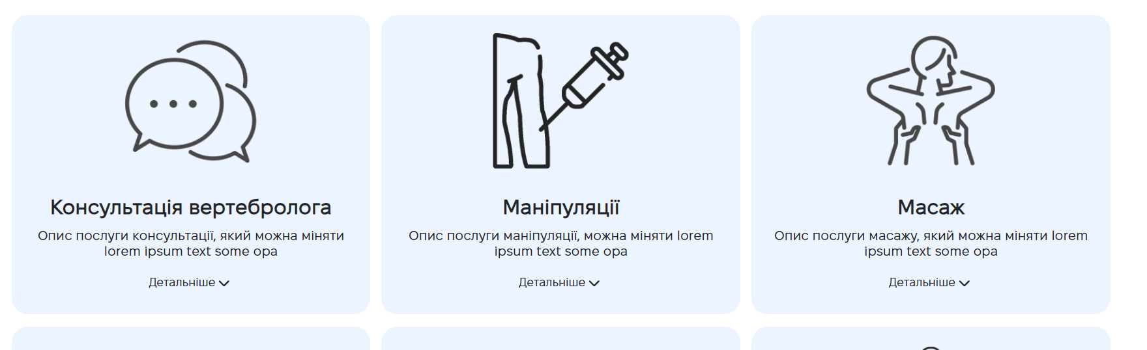

Обираємо вкладку services, де бачимо вже зрозуміло сктрутуру

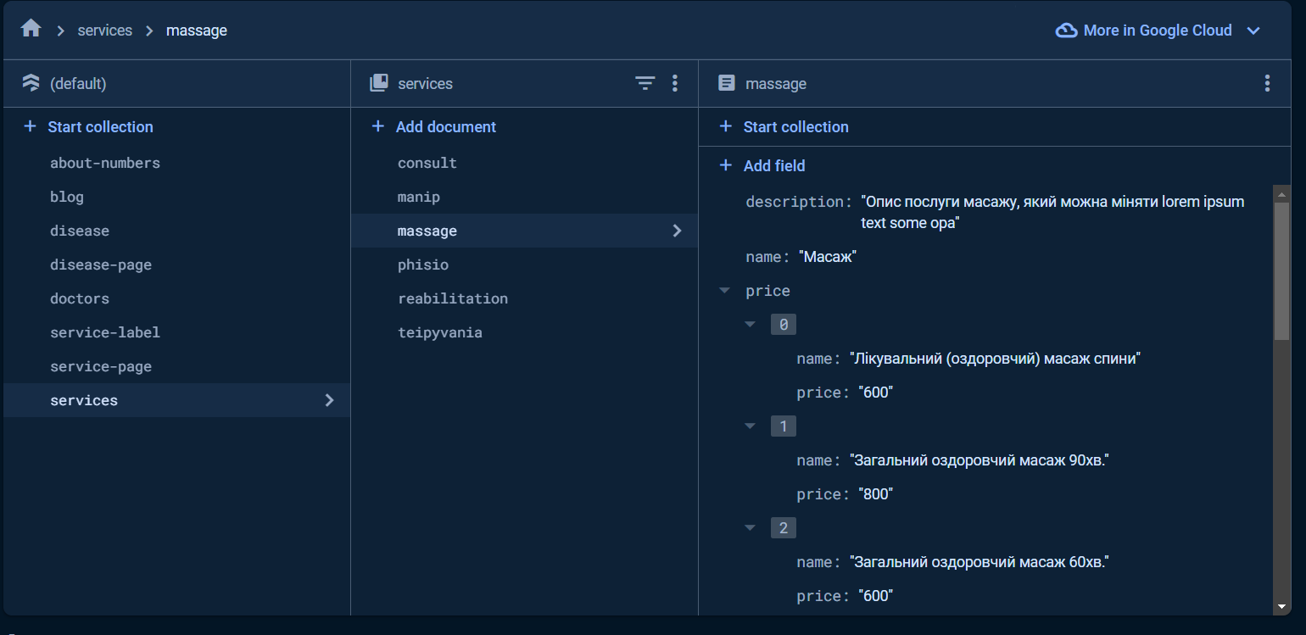

Обираємо, що ми хочемо редагувати і робимо все як завжди. Видалення так само.

Поля документа: description – опис послуги в картці, name - назва послуги, whatDo – дочірні послуги , price- ціни дочірніх послуг.

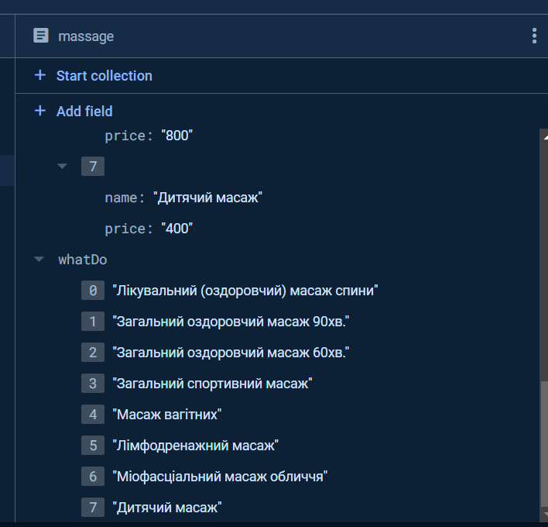

**Редагування/видалення/додавання блогів.**

Обираємо вкладку blog і вибираємо потрібний документ для редагування.

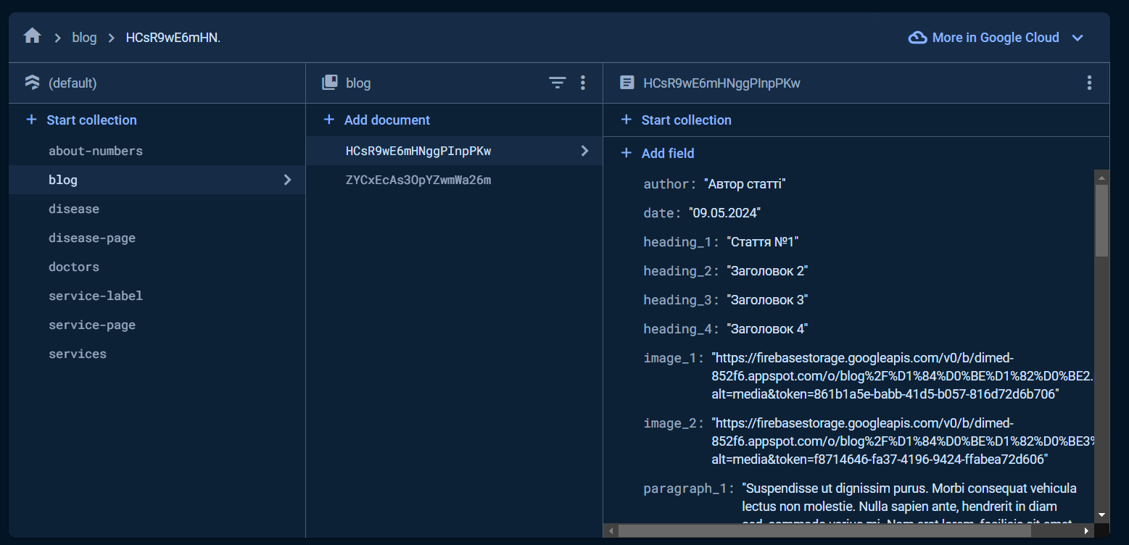

Редагування і видалення документів і полів відбувається так само як з іншими.

Щоб додати новий блог, створюємо новий документ, натискаємо auto-id і додаємо необхідні поля.

Поля для блогу:

author – автор статті (обов’язково)

date – дата публікації (обов’язково)

heading_1 – головний заголовок (обов’язково)

heading_2 – заголовок 2

heading_3 – заголовок 3

heading_4 - заголовок 4

paragraph_1 – основний текст статті (обов’язково)

paragraph _2 – текст 2

paragraph _3 – текст 3

paragraph _4 - текст 4

image_1 – основна картинка (обов’язково)

image_2 – картинка 2

Що позначено обов'язковим, те потрібно обов'язково вказати при створенні нового документа, інші поля по бажанню.

Для того, що вставити посилання на картинки, спочатку ці картинки треба завантажити в сховище. Для цього переходимо на вкладку Storage.

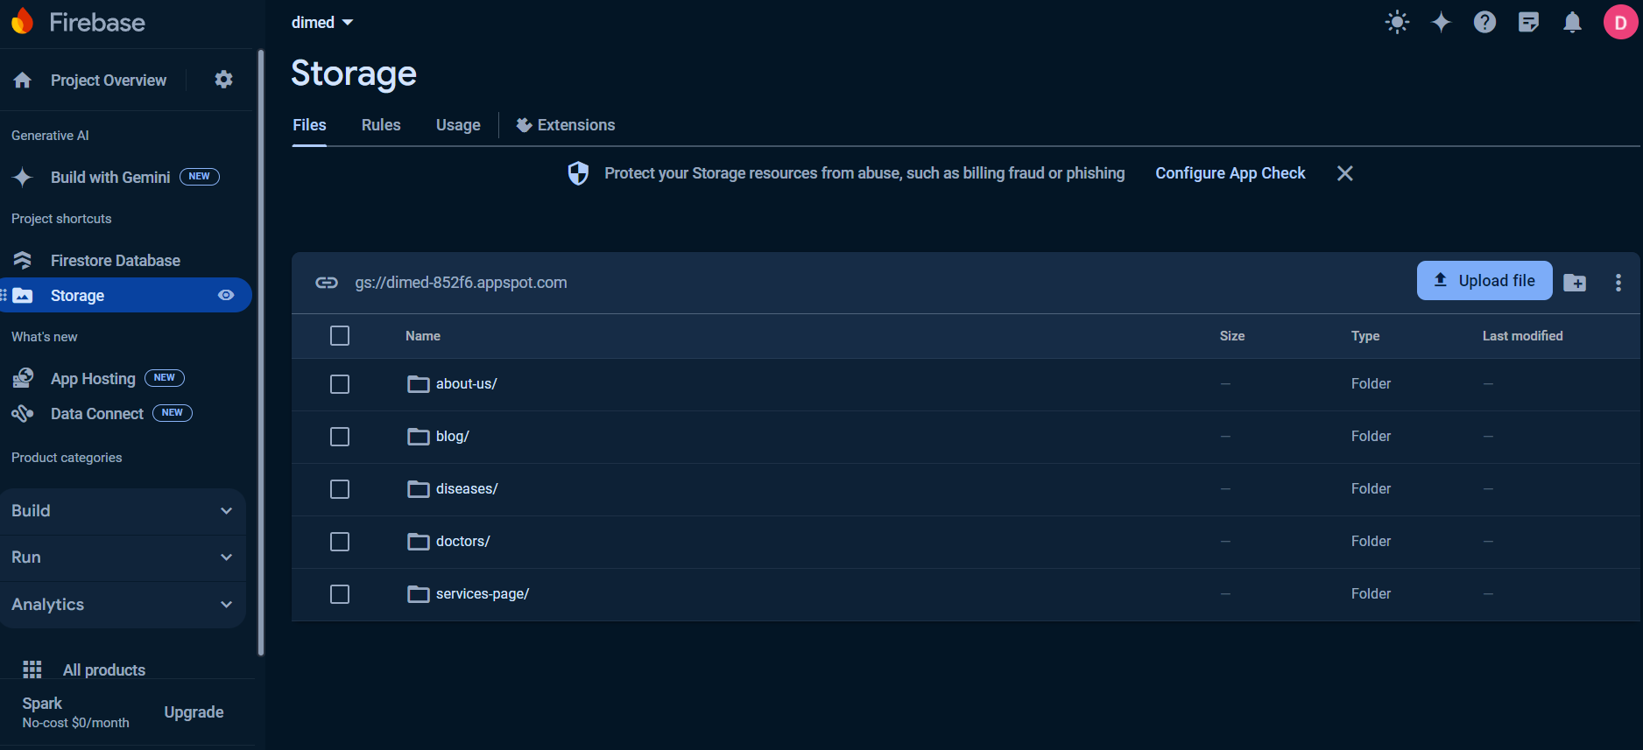

Тут обираємо папку blog і заходимо в неї. Бачимо таке вікно.

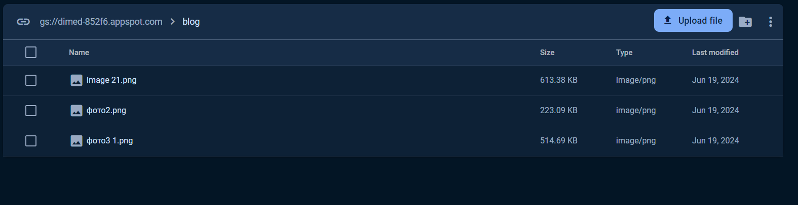

Зверху справа завантажуємо потрібне фото, і коли завантажиться клікаємо на нього у списку.

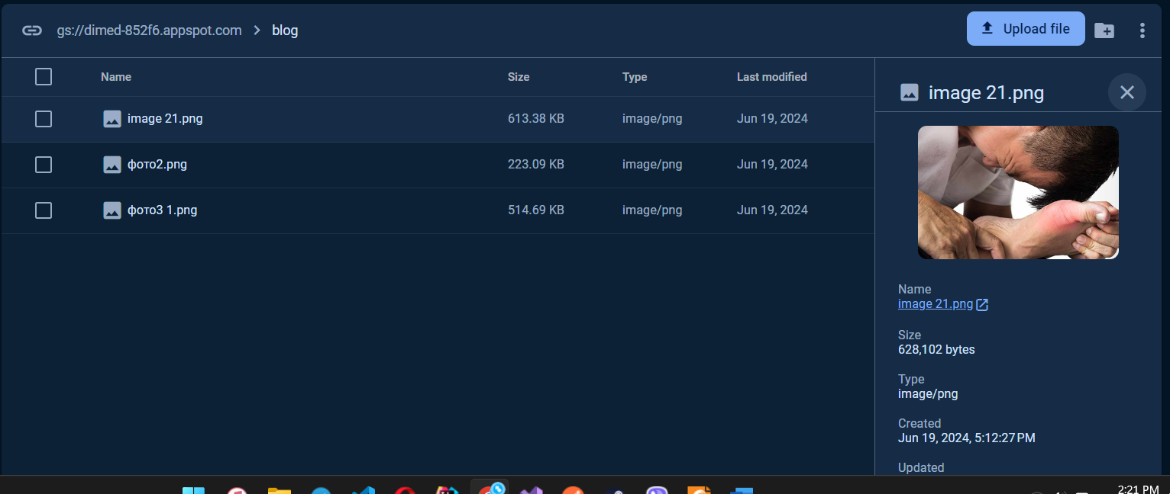

Там де name бачимо посилання на фото, копіюємо його і вставляємо у відповідне поле при додаванні блогу.

**Додавання/видалення/редагування лікарів.**

Обираємо doctors.

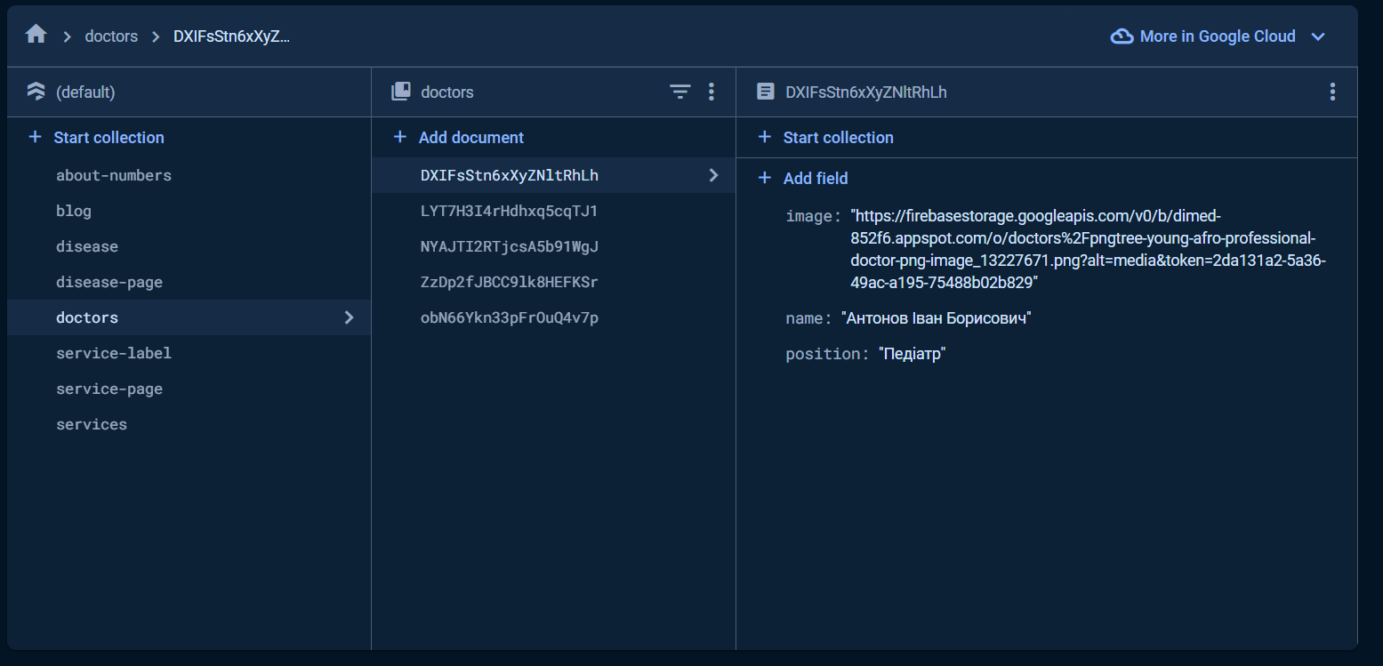

Тут все по аналогії з попередніми, фото завантажуємо у папку doctors в Storage так само як з блогом.

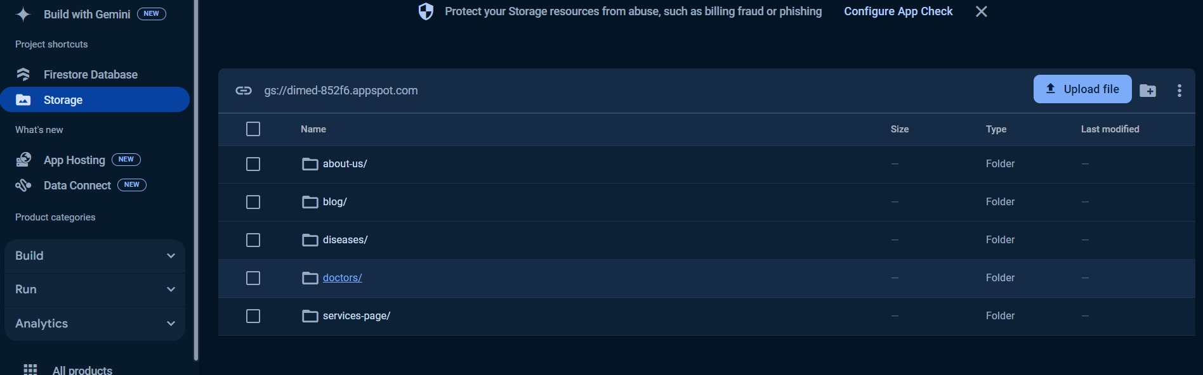

**Додавання/видалення фоток в слайдері на сторінці про нас.**

Заходимо в Storage і обираємо папку about-us/

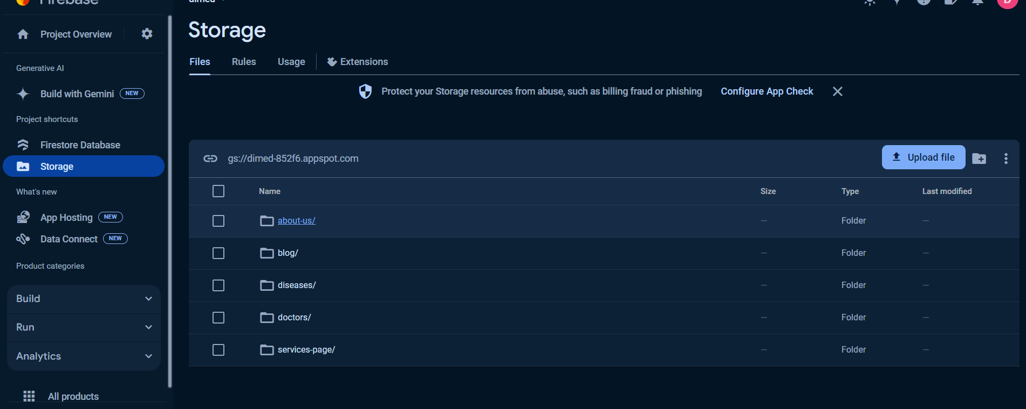

Так просто додаємо/видаляємо фото і все. Нічого копіювати не треба. Вони налаштовуються автоматично.

**Додавання/редагування/видалення детальних сторінок про хворобу та послуги відбувається аналогічно.**

Для послуги в Firebase Firestore це папка service-page, а в Storage для додавання фото папка services-page.

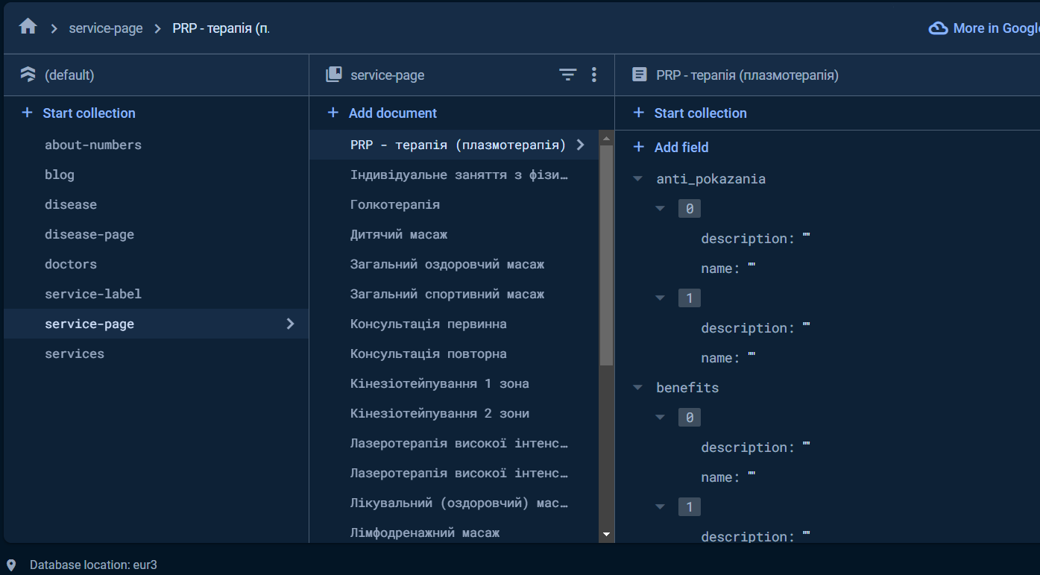

Для хвороб в Firebase Firestore це папка disease-page, а в Storage для додавання фото папка diseases.

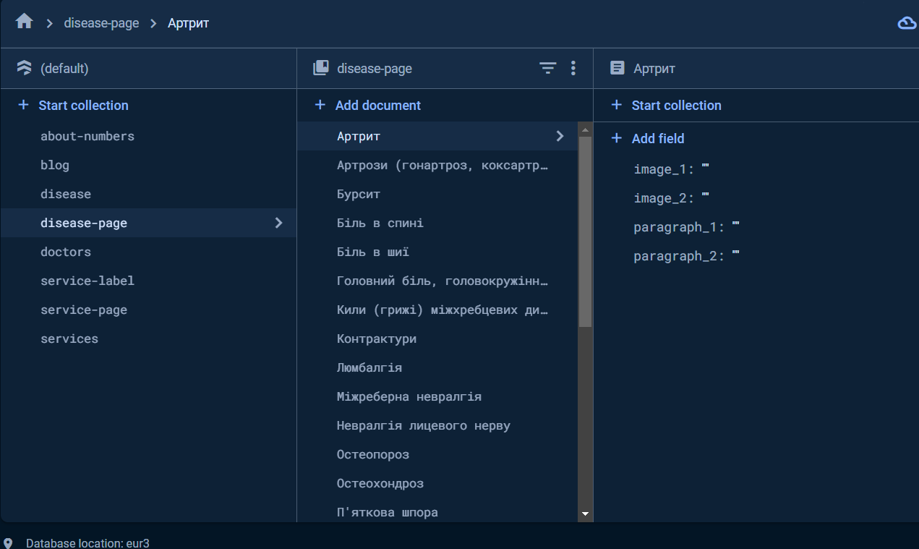

**Видалення елементів (Основні переваги/ефекти/показання/протипоказання) в описі послуг**

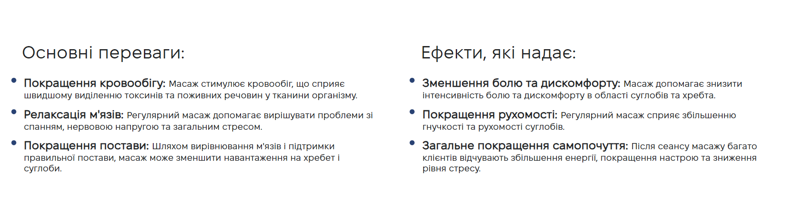

Переходимо в вкладку service-page та вибираємо потрібну нам послугу, потім вибираємо який саме елемент ми будемо редагувати/видаляти (anti_pokazania/pokazania/effects/benefits)

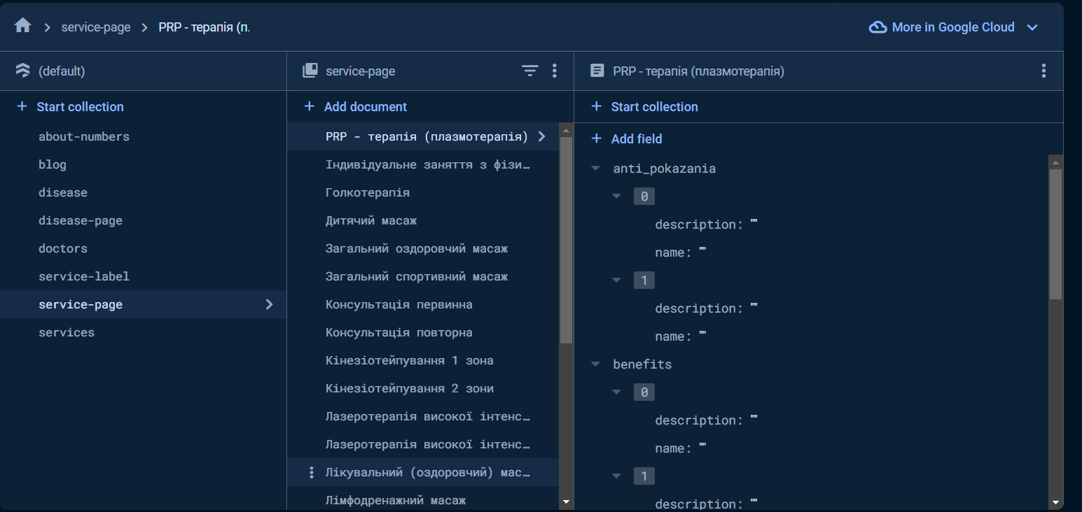

Наприклад хочемо змінити ефекти. Знаходимо елемент effects, бачимо що в ньому є два пункти. (Ми можемо їх дадавати ще як описано вижче по аналогії, але зараз хочемо видалити якийсь з пунктів, наприклад перший). Наводимо на перший елемент курсором і бачимо іконку видалення, натискаємо і елемент зникає. Такі маніпуляції можна проводити з іншими елементами.

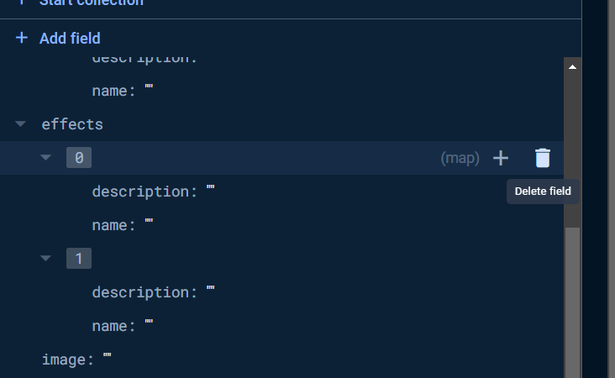

**Маніпуляції з текстом для розширених послуг та хвороб:**

Для того щоб перенести текст на новий рядок (тобто зробити новий параграф), треба перед реченням, яке хочемо перевести на новий рядок прописати **/n**.

Для того щоб в тексті виділити якесь слово, речення чи цілий параграф, потрібно його обернути в **<b></b>** . Наприклад є речення: Лікувальний масаж - це один з методів механічного впливу на пацієнта , а саме на м’язи ,фасції,сухожилки-кріплення м’язів. Я хочу “Лікувальний масаж виділити жирним”, я пишу <b>Лікувальний масаж**</**b**>** - це один з методів механічного впливу на пацієнта , а саме на м’язи ,фасції,сухожилки-кріплення м’язів.

**Додавання ефектів, переваг, показань, антипоказань:**

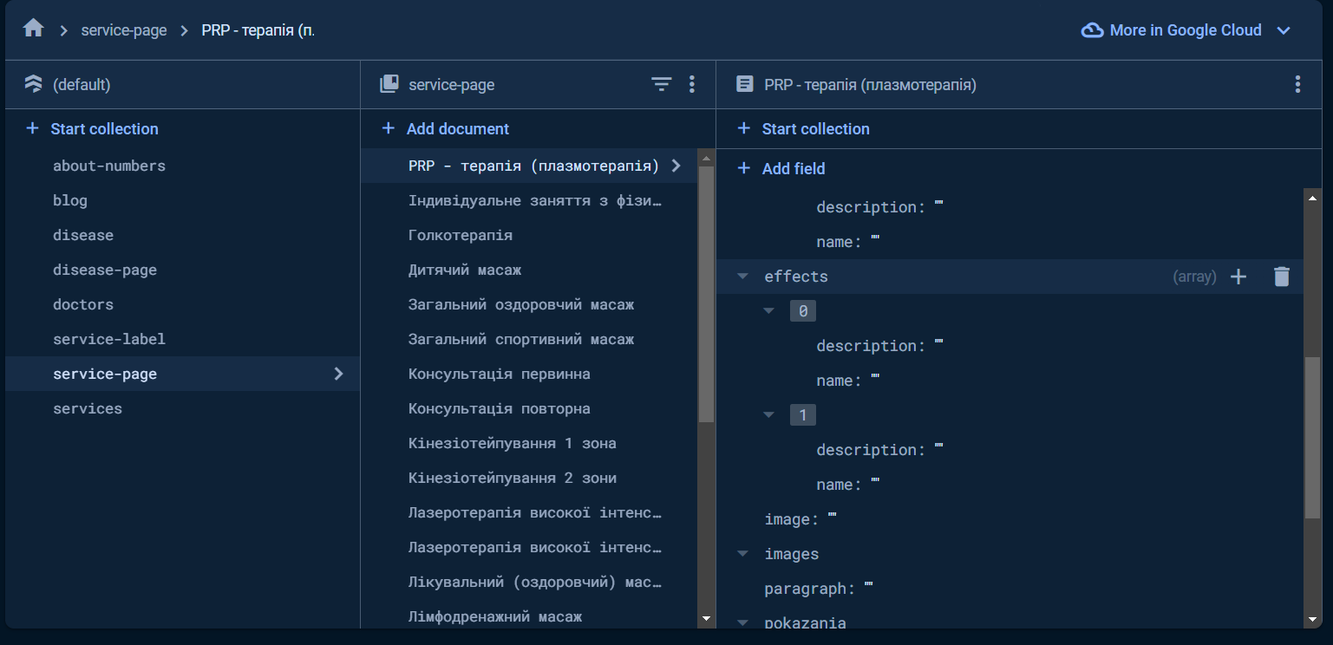

Наприклад хочемо додати ефекти, бачимо в списку є два ефекта. Наводимо мишкою на ефекти як на рисунку і бачимо знак плюса, натискаємо.Вікдривається таке поле:

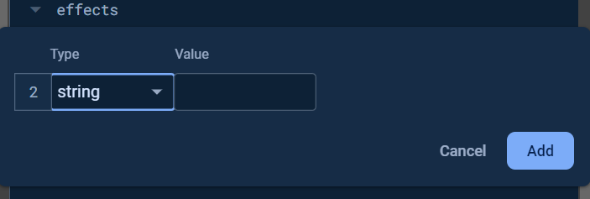

Там де string вибираємо map

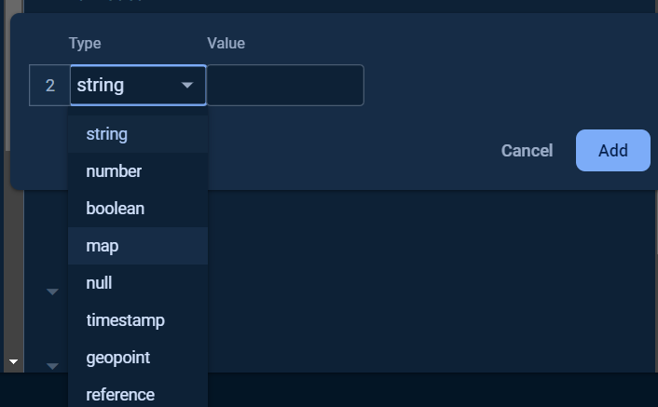

Натискаємо на add field і додаємо ще одне поле в цьому вікні

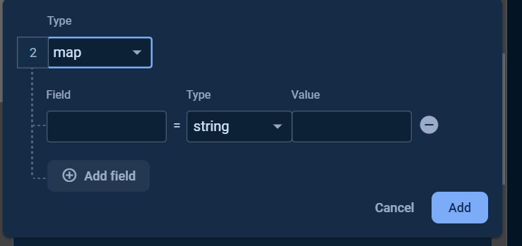

В перше поле вписуємо name, а в друге description як показано на рисунку нижче, заповняємо значення, які мають бути і натискаємо add.

